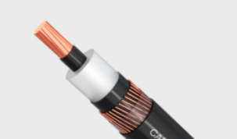

Temperatura Ambiente: -5º a 90°C
Raio mínimo: 14x Ø
Choques mecânicos: AG2 – Médios
Classe de Flexibilidade: Rígido
Antichama
Livre de Halógenos
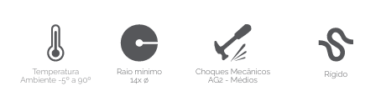

CABO MACKMÉDIA XLPE ATOX 90ºC 3,6/6kV ATÉ 20/35kV
1.Categoria: Média Tensão
2.Condutor: Cobre
3.Descritivo Tensões: 3,6/6kV até 20/35kV
Opções:
- 3,6/6kV
- 6/10kV
- 8,7/15kV
- 12/20kV
- 15/25kV
- 20/35kV
4.Aplicação:
Instalações industriais
Distribuição de energia
Redes subterrâneas
5.Isolação: XLPE
6.Norma: NBR 16132
7.Segmento: Industria, Construção e Infraestrutura, Distribuição de energia, Solar.

Descrições sobre o produto:
Condutor:
Formado por fios de cobre eletrolítico nu, têmpera mole, encordoamento rígido classe 2 compactado, conforme NM 280.
Cobertura:
Composto Termoplástico Poliolefínico Não Halogenado, SHF1, com características de não propagação, auto extinção do fogo e baixa emissão de fumaça e gases tóxicos.
Resumo sobre o produto:
Desenvolvido para uso em circuitos de alimentação subterrânea e distribuição de subestações. Podem ser instalados ao ar livre, eletrodutos, canaletas e bandejas.
Cores: Preto

